Tiết 4: VẬN DỤNG - SÁNG TẠO
1. Hoạt động 1: Khởi động (Mở đầu)
- GV Trình chiếu video, HS quan sát màn hình và hát kết hợp vận động cơ thể hoặc GV làm mẫu cho HS vận động theo nhạc.
- GV nhận xét, đánh giá giới thiệu vào bài mới.

2. Hoạt động 2: Hình thành kiến thức mới (Khám phá)
- Bài học đã học tiết trước.
- Giúp học sinh vận dụng các kiến thức đã học để tham gia vào các hoạt động thực hành trên lớp.
- Học sinh nghe theo hướng dẫn của giáo viên để biểu diễn bài hát “ Con đường học trò” và trò chơi âm nhạc “Nhịp điệu đến trường”.
- Học sinh tham gia luyện tập một cách vui vẻ.
KIẾN THỨC : VẬN DỤNG - SÁNG TẠO
HOẠT ĐỘNG CỦA GV VÀ HS | NỘI DUNG
- HS quan sát, đọc nốt nhạc trong SGK và chỉ ra 4 thuộc tính của âm thanh có tính nhạc.  - GV yêu cầu các nhóm lên bảng biểu diễn bài hát với các hình thức đã học.  - Cá nhân/nhóm HS biểu diễn bài hát.  - Các nhóm HS tự chọn hình thức biểu diễn.  * Nhóm 1 biểu diễn theo hình thức hát lĩnh xướng, nối tiếp, hòa giọng.  * Nhóm 2 biểu diễn theo hình thức vận động cơ thể theo nhịp.  - HS nhận xét, đánh giá phần trình bày của các nhóm.  - GV nhận xét, đánh giá. Tuyên dương các nhóm có phần biểu diễn tốt. (có thể cho điểm thường xuyên).  * Hướng dẫn chơi trò chơi:  - Bước 1: Cả lớp xếp thành hình vòng tròn, cùng vỗ tay luyện tiết tấu trong SGK.  - Bước 2: HS ứng tác lời theo chủ đề Tuổi học trò trên nền tiết tấu trong SGK. Sau khi HS đầu tiên đặt lời thì HS kế tiếp ứng tác câu tiếp theo sao cho nội dung câu sau liên quan đến nội dung câu trước, trò chơi liên tiếp từng cặp cho đến người cuối cùng của hình tròn.  - Nhóm/cá nhân HS trưng bày và giới thiệu tranh đã vẽ theo chủ đề Tuổi học trò.  - HS chia sẻ cảm xúc của mình với sản phẩm tranh vẽ được giới thiệu. | 1. Các thuộc tính của âm thanh có tính nhạc.  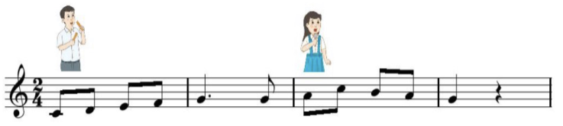  2. Biểu diễn theo nhóm bài hát Con đường học trò bằng các hình thức đã học.  3. Trò chơi âm nhạc: Nhịp điệu đến trường  4. Giới thiệu tranh vẽ theo chủ đề Tuổi học trò.  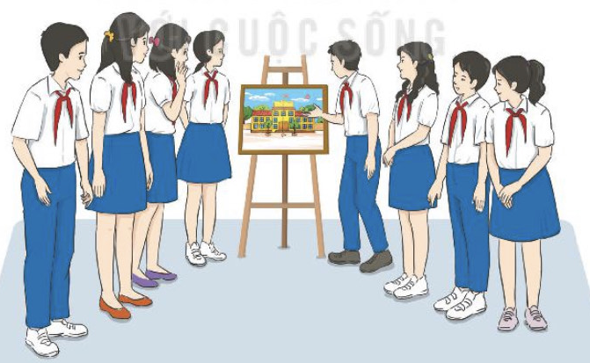
* Hướng dẫn về nhà.
- GV cùng học sinh chốt lại các nội dung đã học
* Hướng dẫn tự học.
- Bài vừa học.
- Luyện tập tốt bài đã học.
- Bài sắp học.
- HS đọc và tìm hiểu các nội dung bài tiếp theo và trả lời câu hỏi:
- Bài học tiếp theo có những nội dung nào?
- Tìm hiểu về nội dung bài hát Đời sống không già vì có chúng em của nhạc sĩ Trịnh Công Sơn.

